Технологическая карта
ФИО учителя: Масликова Ксения Юрьевна
Предмет: Обществознание
Класс: 6
Тема урока (по КТП)Глобальные проблемы современности и пути их решения
Тип урока: общеметодологическая направленность
Дата проведения урока: 30.04.2025
Планируемые результаты (личностные, метапредметные, предметные
личностные:
-воспитание уважительного отношения к окружающей среде, осознание угрозы глобальных проблем для существования человечества, -чувства ответственности за будущее мира, планеты, общества, человека
метапредметные:
регулятивное:
- уметь выдвигать версии, устанавливать цели, формулировать проблему, контролировать и оценивать свой результат учебной деятельности.
познавательные:
- находить информацию, необходимую для решения учебных и жизненных задач, строить логические рассуждения, преобразовывать информацию из одного вида в другой (текст в таблицу).
коммуникативные:
- организовывать учебное сотрудничество и совместную деятельность, участвовать в продуктивном диалоге, строить монологическое высказывание.
предметные:
в результате урока учащиеся смогут:
- разбираться в ключевых понятиях,
- выделять признаки глобальных проблем,
- анализировать основные виды глобальных проблем.
- предлагать пути их решения.
Средства обучения:Учебник Обществознание. 6 класс. /Л.Н. Боголюбов, Е.Л. Рутковская, Л.Ф. Иванова [и др.] –Москва: Просвещение, 2023. компьютер, интерактивная доска, презентация, рабочий лист «Глобальные проблемы современности, наглядные фотокарточки с изображением глобальных проблем,
Формы работы на уроке: фронтальная, индивидуальная, работа в группах.

Характеристика этапов урока:

 | Название и цель этапа урока | Содержание этапа (задания для обучающихся, выполнение которых приведёт к достижению запланированных результатов) | Деятельность учителя | Деятельность обучающихся
1 | Мотивация, самоопределение к деятельности  Цель:включение учащихся в деятельность на  личностно значимом уровне внутренней готовности к выполнению нормативных требований учебной деятельности.Включить учащихся в обсуждение проблемных вопросов и определения цели и темы урока. | 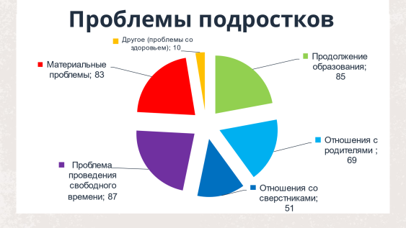  Результаты исследований:  Продолжение образования 85 %  Отношения с родителями 69 %  Отношения со сверстниками51 %  Проблема проведения свободного времени 87 %  Материальная проблема 83 %  Другое (проблема здоровья) 10 %  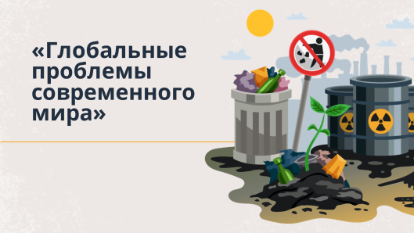  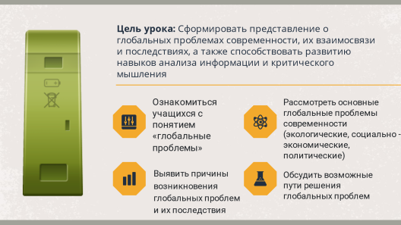 | Приветствует обучающихся,  проверяет их готовность к  уроку, включает в деловой ритм. Знакомит с правилами заполнения рабочего листа урока.  - У вас, как у школьников ХХI века есть трудности и проблемы, как у каждого человека и в каждом возрасте.  - Назовите, с какими трудностями вам лично приходилось сталкиваться?  Обращает внимание на доску, где в виде диаграммы показаны данные социологического исследования, с какими проблемами сталкиваются современные подростки.  Просит проанализировать данные диаграммы.  - Ребята, бывают ли такие случаи, при которых перечисленные проблемы уходят на второй план, и, если бывают, то приведите примеры?  - Бывают ситуации, при которых существует угроза жизни вам или вашим близким?  - А бывают ли такие ситуации, когда под угрозой находятся жизни многих людей, жителей нескольких стран? Приведите примеры.  - Эти проблемы вам уже известны, так как вы говорили о них на уроках: окружающего мира, обществознании, биологии, географии.  -Что это за проблемы?  Организует обмен мнениями.  Предлагает сформулировать тему и цели урока: что такое глобальные проблемы, причины, виды и пути их решения.  Конкретизирует цель урока для учащихся. | Приветствуют учителя.  проверяют свою готовность к уроку.  Акцентируют внимание.  Читают и анализируют данные диаграммы на доске.  Отвечают на вопрос учителя.  Участвуют в диалоге, анализируют, отвечают на вопросы. Оценивают ответы учащихся.  Определяют и записывают тему урока.  Определяют цели урока.  Записывают тему в рабочий лист урока.
2 | Актуализация знаний и способов деятельности обучающихся, необходимых и достаточных для дальнейшего освоения темы/раздела рабочей программы  Цель: повторение изученного материала, необходимого для «открытия нового знания», и выявление затруднений в индивидуальной деятельности каждого учащегося. | 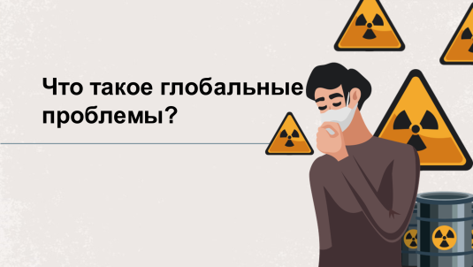 | Организует проверку знаний с использованием тестовых заданий в тетрадях.  Организует взаимопроверку в парах.  -Какие проблемы называются глобальными?  - Какие глобальные проблемы помните вы? | Выполняют тестовые задания в тетрадях.  Проверяют друг друга. Выставляют оценки
3 | Освоение новых знаний и способов деятельности  Цель: поиск решения учебной задачи, помочь учащимся усвоить новую информацию на основе уже имеющихся у них знаний; совершенствовать способы учебной деятельности. | 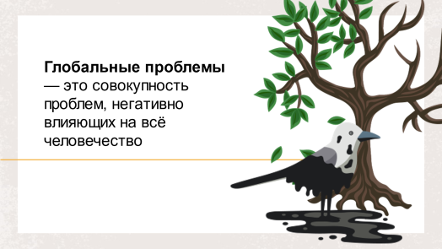  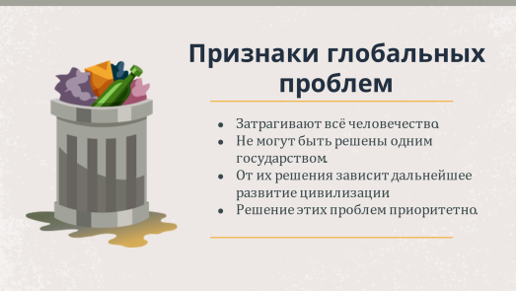  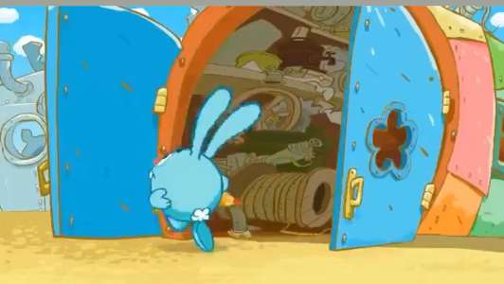  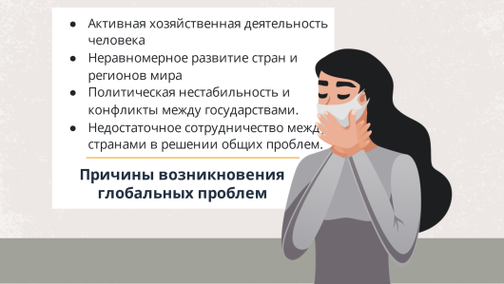  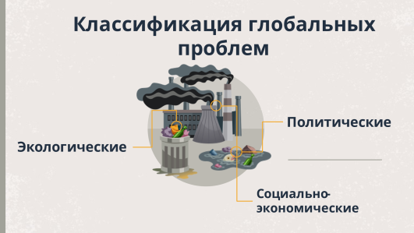  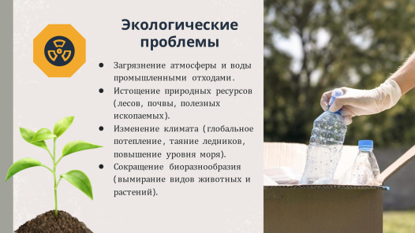  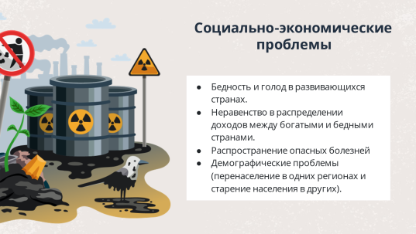  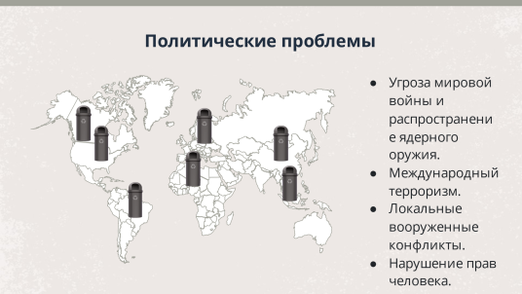  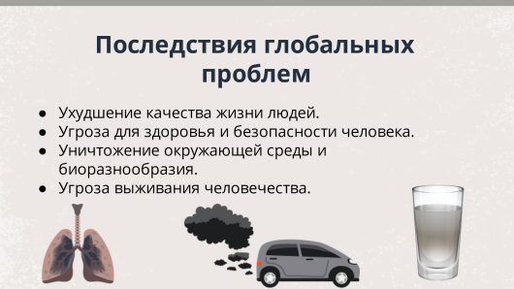 | Организовывает работу по изучению нового материала.  Предлагает по мере изучения нового материала фиксировать полученную информацию в рабочем листе.  Предлагает одному из учеников самостоятельно в интернете найти определение термина «глобальные проблемы», в это время класс выдвигает свои предположения и пытается сформулировать определение термина.  На доску выводятся признаки глобальных проблем.  Предлагает просмотр видеоролика и объяснение истории возникновения самого понятия «глобальные проблемы».  Подводит к диалогу о причинах возникновения глобальных проблем.  - А вы знали, что сам термин «глобальные проблемы» появился в политическом языке только в 60-е годы? Как думаете, почему? С чем это связано?  Объяснение, что все глобальные проблемы можно разделить на 3 группы:  - Социально-экономические  - Политические  - Экологические  На доску выводится информация о последствиях глобальных проблем:  Экологические;  Социально-экономические;  Политические.  Подводит к диалогу о последствиях глобальных проблем для современного мира. | Обучающиеся самостоятельно формулируют определение, потом сравнивают его с тем, что найдено в интернете, сравнивают и формулируют итоговое определение.  Слушают, заполняют рабочие листы.  Смотрят видеоролик по истории возникновения понятия «глобальные проблемы».  Участвуют в обсуждении, анализируют, высказывают собственное мнение, оценивают ответы учащихся.  Слушают, заполняют рабочие листы.  Слушают, заполняют рабочие листы.  Участвуют в обсуждении, анализируют, высказывают собственное мнение, оценивают ответы учащихся.
4 | Применение новых знаний, обобщение и систематизация  Цель: организация деятельности учащихся для реализации нового знания на практике. | 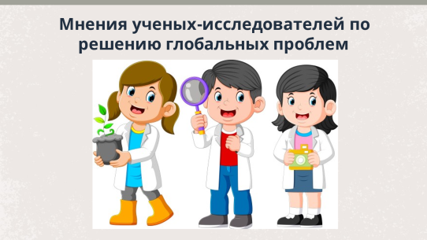  Задание: распределить по группам глобальные проблемы. | Организует практическую самостоятельную работу учащихся.  Предлагает поработать в роли ученых-исследователей по решению глобальных проблем человечества, которым предстоит выяснить, какие существуют пути и методы решения глобальных проблем.  Контролирует деятельность учащихся, помогает с затруднениями. | Самостоятельно работают в группах.  Выполняют учебное задание «Пути решения глобальных проблем», делятся своими мнениями.  3 ученика работают у доски: фото с изображением различные глобальные проблем.  Остальные ученики работают в своих группах.
5 | Подведение итогов урока, рефлексия  Цель:создать условия для осознания учащимися успешности своей деятельности, анализа собственной деятельности. | 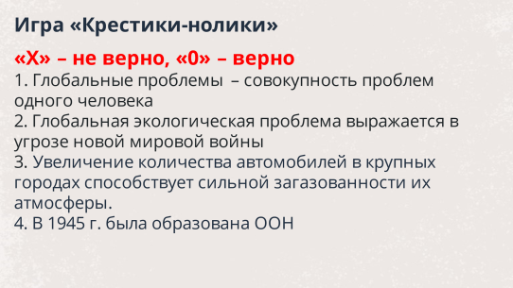  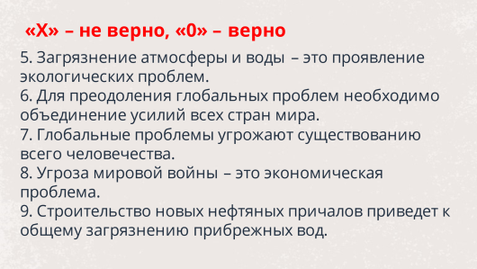  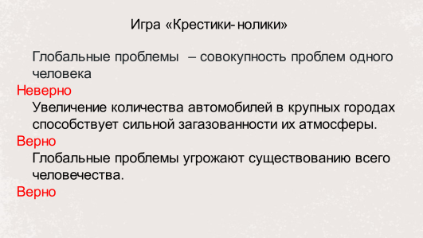  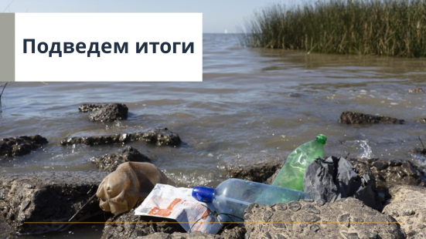  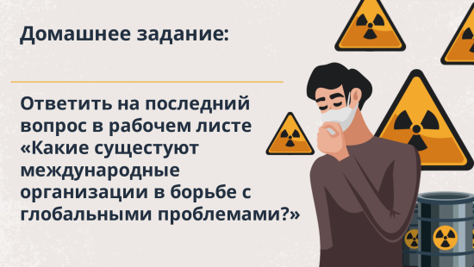  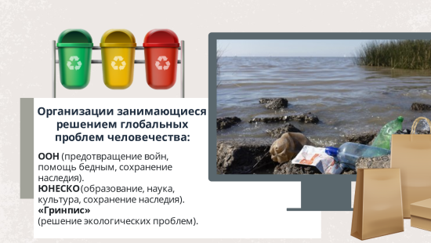 | - Организует проверочную работу.  - Предлагает проверить насколько ученикам удалось осмыслить обсуждаемые сегодня проблемы.  - Игра «Крестики-нолики».  - 1. Глобальные проблемы – совокупность проблем одного человека  2. Глобальная экологическая проблема выражается в угрозе новой мировой войны  3 Увеличение количества автомобилей в крупных городах способствует сильной загазованности их атмосферы.  - 4. Загрязнение атмосферы и воды – это проявление экологических проблем.  5. Для преодоления глобальных проблем необходимо объединение усилий всех стран мира.  6. Глобальные проблемы угрожают существованию всего человечества.  7. Угроза мировой войны – это экономическая проблема.  8. Строительство новых нефтяных причалов приведет к общему загрязнению прибрежных вод.  Рефлексия:  -Что сегодня вам показалось сложным?  -Что нового для себя вы узнали?  -Что интересного было на уроке?  - -Что для себя можете взять из урока для жизни?  Вы сегодня большиемолодцы, прекрасно потрудились!  Спасибо за урок! | На готовых листах в пронумерованных клетках ставят «Х» - если не согласны с утверждением, «0» - если согласны.  Задания составлены на основе задания ОГЭ по обществознанию  - Отвечают на вопросы, осуществляют самопроверку, взаимопроверку..  - Учащиеся обмениваются листочками с соседом и осуществляют проверку на основе своих знаний, после чего работы сдают для проверки учителем.  Участвуют в обсуждении, анализируют, высказывают собственное мнение, оценивают ответы учащихся.



Согласовано:
Дата согласования__12.05.2025 г. Курбанниязова Н.В. __________________/подпись/
М.П.

